第１回 近畿地区の残土等にかかる土砂問題情報交換会の開催結果について

○本情報交換会は、近畿地区の府県、政令市等が残土等の適正処分に関する情報の共有、連携を図ることにより、近畿地区における土砂問題の解決に資することを目的に設立。
○１３府県政令市（近畿ブロック知事会の構成府県と政令市）が参画して、第１回目の情報交換会を２月１３日に開催。
○結果は以下のとおり。

１ 日時 令和２年２月13日（木曜日）10時30分から11時55分まで
２ 場所 津市アストプラザ（三重県津市）
３ 出席者
京都府、兵庫県、和歌山県、三重県、奈良県、滋賀県、福井県、鳥取県、大阪府
神戸市、京都市
国土交通省 近畿地方整備局（オブザーバー）、中部地方整備局（オブザーバー） 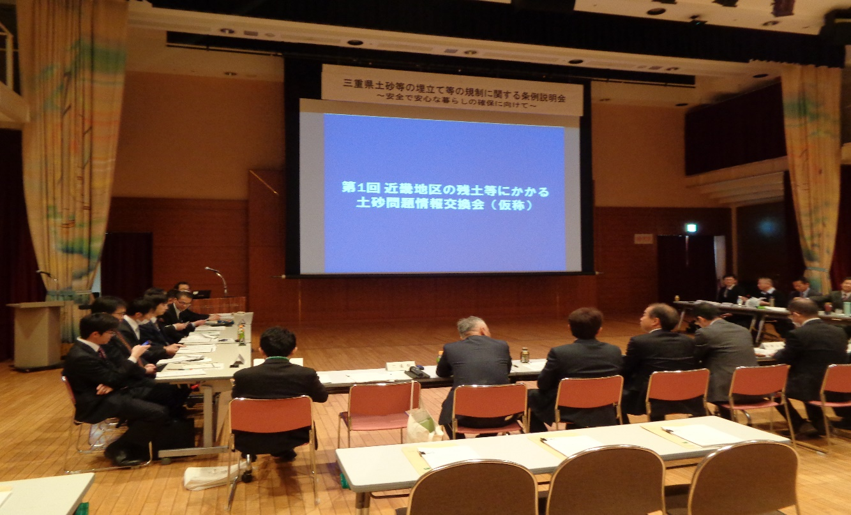

４ 概要
○「近畿地区の残土等にかかる土砂問題情報交換会」の設立について、全会一致で承認された。
○近畿ブロックの知事会による「建設残土の適正処理に向けた法制度の整備についての提言」について共通認識が持たれた。
○行政代執行の事例等について、説明、意見交換等が行われた。
○搬入土砂の発生場所、府県間移動などについて、情報交換、意見交換が行われた。

５ 参考
参画府県政令市（令和２年２月１３日時点）
○京都府、兵庫県、和歌山県、三重県、奈良県、滋賀県、福井県、鳥取県、徳島県
大阪府、神戸市、京都市、堺市

